OpenClaw Doctor (龙虾医生) 部署指南

目录
1. [下载安装](#1-下载安装)
2. [本地连接](#2-本地连接)
3. [远程连接](#3-远程连接)
4. [技能部署](#4-技能部署)
5. [调试排障](#5-调试排障)
──────────────────────────────────────────────────

1. 下载安装

下载地址
**官网**: https://xskillhub.com/download
**macOS**: .dmg 安装包 (支持 Apple Silicon M1/M2/M3/M4 及 Intel)
**Windows**: .exe 安装包 (64位)

系统要求
系统 | 要求
macOS | 10.15 (Catalina) 或更高，4GB+ 内存，200MB+ 磁盘空间
Windows | 10 (64位) 或更高，x64处理器，4GB+ 内存，200MB+ 磁盘空间

功能特性
AI 智能诊断/修复
本地连接模式
SSH 远程连接模式
技能广场安装
安全审查
自动更新
多模型支持
──────────────────────────────────────────────────

2. 本地连接

连接本机 OpenClaw Gateway
如果你的 OpenClaw Gateway 在本地运行：
Gateway 地址: http://localhost:18789
认证 Token: 查看 ~/.openclaw/openclaw.json 中的 gateway.auth.token

连接步骤
1. 打开 OpenClaw Doctor
2. 选择「本地连接」模式
3. 输入 Gateway 地址和认证 Token
4. 点击连接
──────────────────────────────────────────────────

3. 远程连接

连接远程 VPS 上的 OpenClaw Gateway
你的 VPS 配置：
**IP**: 111.111.111.11
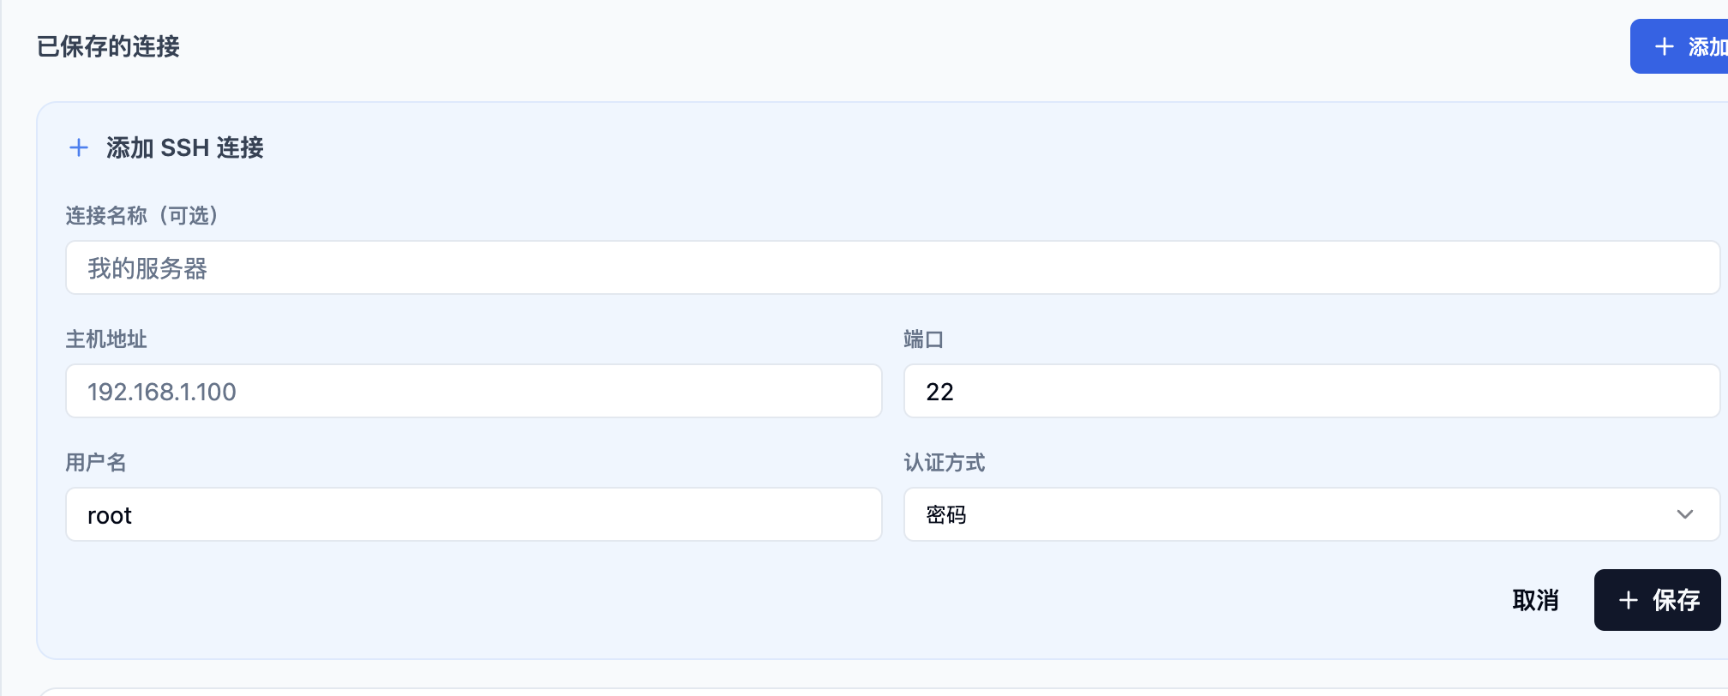
> ⚠️ 安全注意: 当前 Gateway 仅绑定 loopback (127.0.0.1)，外部无法直接访问。

4. 技能部署

技能广场
通过 OpenClaw Doctor 可以访问技能广场，安装各种技能。

手动安装技能
技能目录：`/root/.openclaw/agents/`

已安装的技能
agents/ - Agent 技能
flows/ - Flow 技能
telegram/ - Telegram 集成
qqbot/ - QQ Bot 集成
canvas/ - Canvas 技能
tasks/ - 任务技能
──────────────────────────────────────────────────

5. 调试排障

使用龙虾医生调试
1. 打开 OpenClaw Doctor
2. 选择连接模式（本地/远程）
3. 运行诊断
点击「诊断」按钮
AI 会自动检测问题
──────────────────────────────────────────────────

技能说明与使用指南

技能列表
以下为企业内部部署的 3 个核心技能，包含功能说明、适用岗位及学习资源：
──────────────────────────────────────────────────

技能 1：internal-admin-playwright
项目 | 说明
**负责人** | 陈墨渊
**适用岗位** | 运营 / 技术 / 商务 / 人事
**功能分类** | 后台自动化操作
简介：
扮演”后台代操作助手”角色。用户只需发送中文指令（如”进入评论管理→评论列表”），系统即会自动打开后台、点击菜单、进入目标页面，全程无需人工干预。
核心价值：
适合需要 VPN 才能访问的内部管理系统，将固定操作路径封装为可复用的自动化流程。
适用场景：
岗位 | 场景
运营 | 每日固定页面数据查询、列表导出、状态核对
技术 | 后台配置巡检、页面流程复现
商务 | 合同/客户后台信息快速核对
人事 | 招聘/员工管理后台日常处理
学习资源：
操作手册及演示录像：[Google Drive 链接](https://drive.google.com/drive/folders/1UPdZKeP4u_uBNNogmdWHJtEe7L-IAWWW?usp=sharing)
──────────────────────────────────────────────────

技能 2：publish-workflow
项目 | 说明
**负责人** | 三月
**适用岗位** | 编辑
**功能分类** | 内容发布自动化
简介：
自动化内容发布系统。用户将素材（图片、视频、文案）发送给 Telegram Bot，系统自动完成：
1. 素材下载与整理
2. 文件重命名
3. 封面制作
4. 水印添加
5. 后台发布
核心价值：
将原本需要 10+ 步骤的手动发布流程压缩为”一键发送”。
学习资源：
操作手册及演示录像：[Google Drive 链接](https://drive.google.com/drive/folders/1txXOKNu0YMp2LCSZLy5rYfoAulJtiwGY?usp=sharing)
──────────────────────────────────────────────────

技能 3：deployment-workflow
项目 | 说明
**负责人** | 程欢
**适用岗位** | 内容组
**功能分类** | 工作流自动化
简介：
综合性自动化工作流技能，支持多种企业场景：
功能列表：
内容组/产品组/Agent 群组日报自动汇总
内容产出数据对比分析
抖音热点监控（黑料预警）
产品日常测试汇报
App 下载页巡检
定时任务推送（10+ 种场景）
适用场景：
定时巡检任务自动化
测试结果自动汇报
热点/舆情监控推送
学习资源：
操作手册及演示录像：[Google Drive 链接](https://drive.google.com/drive/folders/1q5BJ-X3O7_f96XsNwsF2Qpxtb6J8kTyx?usp=drive_link)
──────────────────────────────────────────────────

技能下载与部署
下载路径：打开「龙虾医生」应用 → 技能广场 → 搜索对应技能名称 → 点击安装
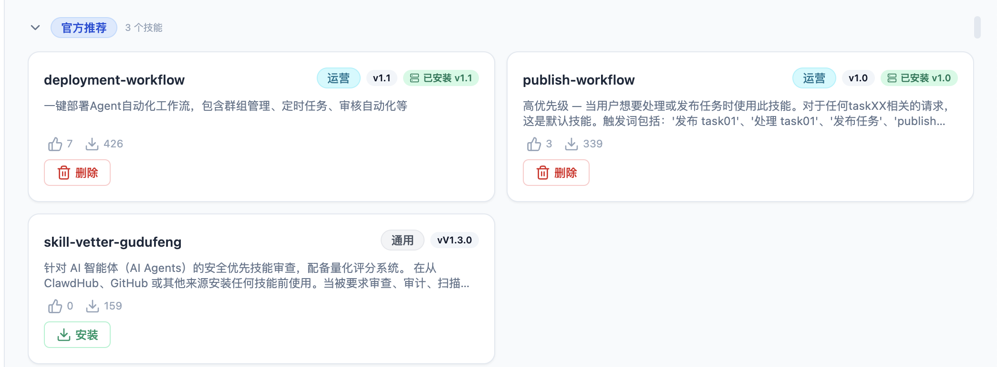
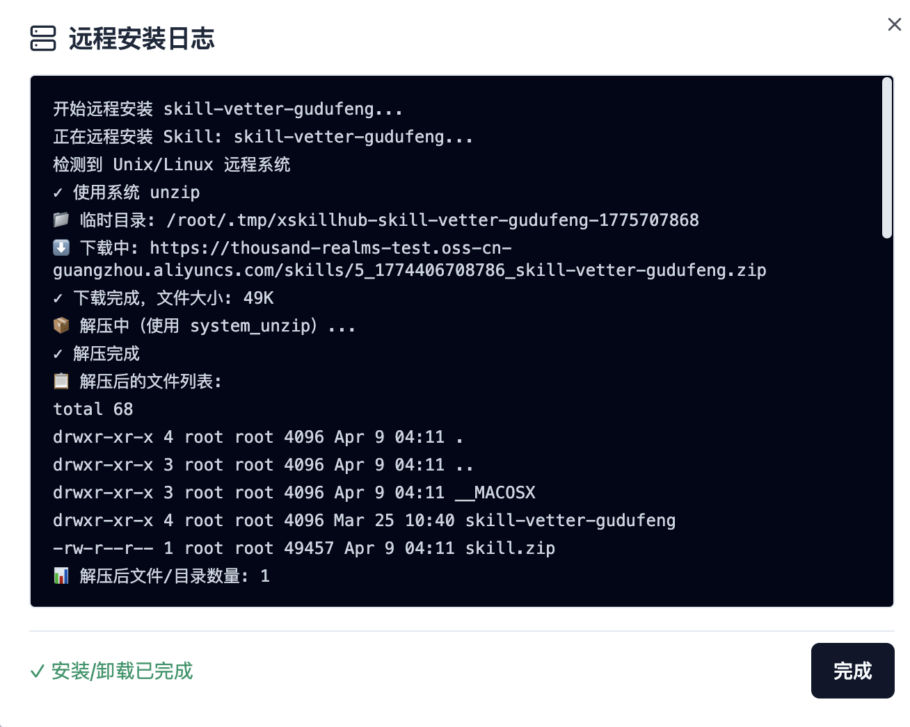
──────────────────────────────────────────────────

部署统计要求
项目 | 说明
**统计范围** | 各部门内部
**截止时间** | 本周五（4月10日）下班前
**提交流式** | 发送至部门群
**提交流内容 | 人员清单 + 标注”已用/未用”
> 说明：如适用岗位需调整，请直接在部门群内说明，无需额外申请。
> 技术支持：部署过程中遇到问题，请通过「龙虾医生」连接 VPS 进行排查，或联系技术支持团队。

调试过程

问题描述
按照技能操作手册部署后，技能无法正常响应用户指令。

调试步骤
第一步：通过「龙虾医生」连接目标 VPS
第二步：在技能调试界面，将问题描述发送给龙虾医生进行 AI 辅助排查
第三步：根据龙虾医生返回的诊断信息，逐一验证

调试过程截图
图 1：提交问题至龙虾医生
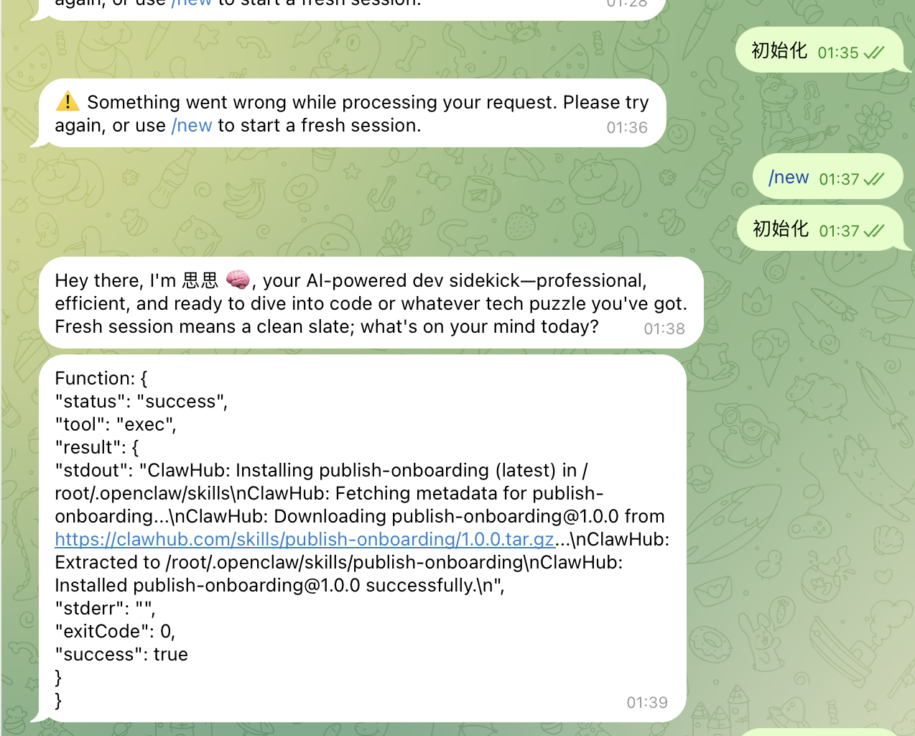
图 2：龙虾医生返回诊断信息
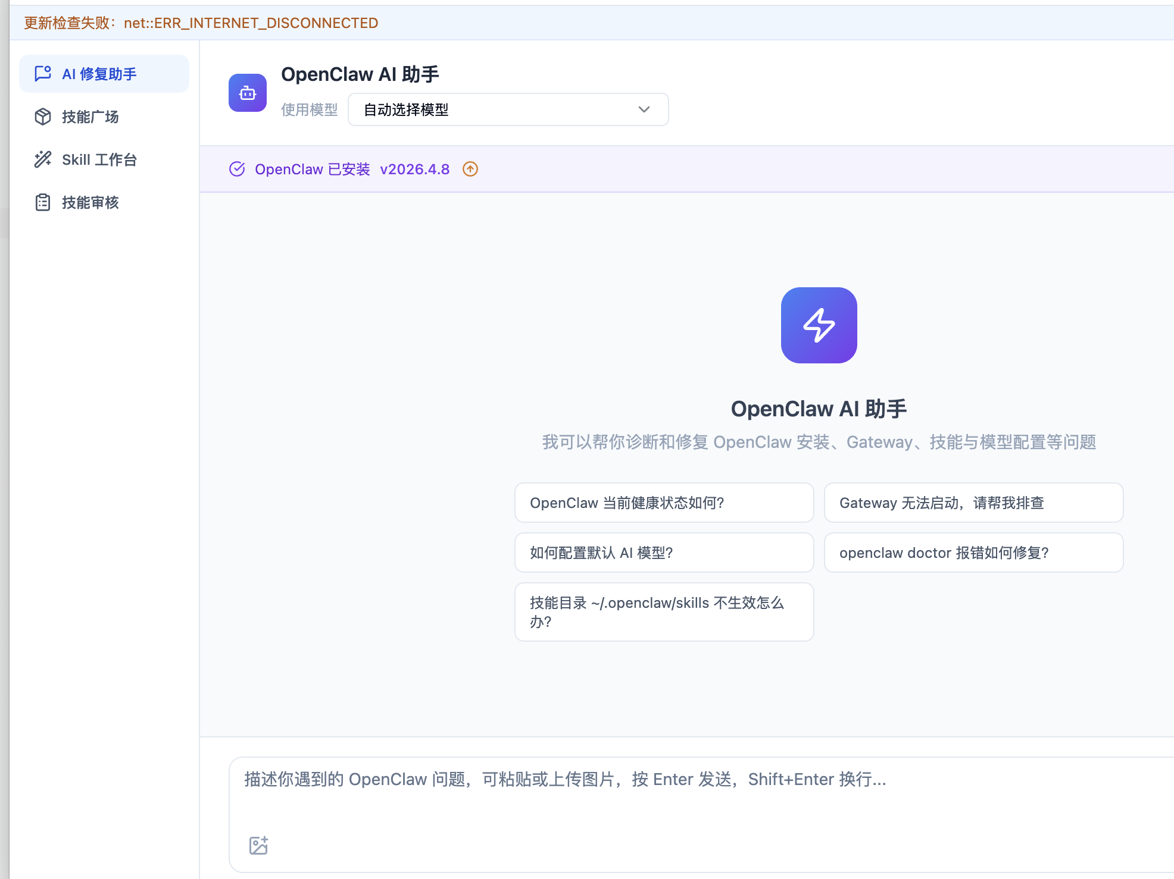

调试结果
经过排查后，技能成功响应
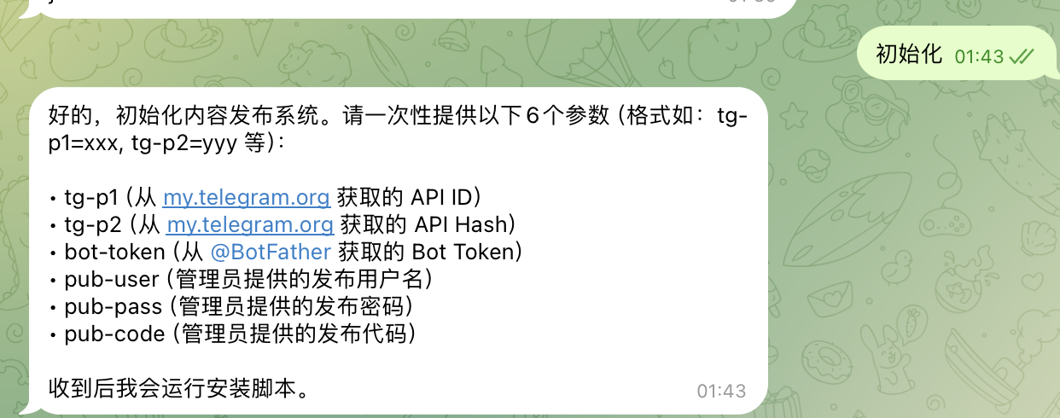

排查思路
当技能（Skill）无法正常工作时，建议按以下优先级进行排查：
──────────────────────────────────────────────────

第一步：验证技能安装状态
检查目标：
技能包是否完整下载到 VPS
技能目录结构是否正确
技能配置文件是否缺失或损坏
排查命令：
# 查看技能目录结构
ls -la /root/.openclaw/agents/
# 查看技能配置文件
cat /root/.openclaw/agents/<skill-name>/skill.json 2>/dev/null
# 搜索特定技能是否部署
find /root/.openclaw/agents -name "*.json" | xargs grep -l "skill-name"
──────────────────────────────────────────────────

第二步：验证 OpenClaw 对技能的识别能力
检查目标：
OpenClaw Gateway 能否正确枚举技能
技能与 Telegram Bot 的绑定关系是否建立
技能的 metadata 是否完整
排查命令：
# 通过龙虾医生连接 VPS 后，询问：
# "请帮我检查 agents 目录下有哪些技能？"
# "这些技能是否已经注册到 OpenClaw？"
# 或直接在 VPS 查看技能注册状态
cat /root/.openclaw/openclaw.json | grep -A 10 "skills"
──────────────────────────────────────────────────

第三步：检查模型层问题
常见原因：
模型安全策略拦截（内容审核过严）
Token 长度超限
模型响应超时
API Key 权限不足
排查命令：
# 检查当前使用的模型配置
cat /root/.openclaw/openclaw.json | grep -A 5 "models"
# 检查日志中的模型调用记录
grep -i "model" /root/.openclaw/logs/*.log
# 检查是否有安全拦截日志
grep -iE "(block|reject|safety|moderation)" /root/.openclaw/logs/*.log
解决方案：
如遇安全拦截，可尝试切换到更宽松的模型
或在技能配置中调整 `safety.level`
检查模型提供商的用量和余额
──────────────────────────────────────────────────

第四步：检查 Telegram Bot 集成
检查目标：
Bot Token 是否有效
Bot 与 OpenClaw 的绑定是否正确
频道/群组权限配置是否正确
排查命令：
# 检查 Telegram 配置
cat /root/.openclaw/openclaw.json | grep -A 10 "telegram"
# 测试 Bot 是否在线（直接给 Bot 发消息）
# 检查 BotFather 中的 Bot Token
# 查看 Telegram 相关日志
grep -i telegram /root/.openclaw/logs/*.log
──────────────────────────────────────────────────

第五步：检查网络与连接状态
检查目标：
VPS 对外网络是否正常
OpenClaw 与外部服务的连接是否建立
防火墙是否阻止了必要的端口
──────────────────────────────────────────────────

第六步：查看完整诊断报告
通过龙虾医生的「一键诊断」功能获取完整诊断报告：
1. 连接 VPS（本地或 SSH 远程）
2. 点击底部「一键诊断 · 智能修复」按钮
3. 查看 AI 返回的诊断结果
4. 让龙虾医生修复
──────────────────────────────────────────────────

排查流程图
技能无响应
│
├─► 第一步：验证安装 ─► 技能目录是否存在？
│ ├─ 是 ─► 第二步
│ └─ 否 ─► 重新安装技能
│
├─► 第二步：识别能力 ─► OpenClaw 能否枚举技能？
│ ├─ 是 ─► 第三步
│ └─ 否 ─► 重启 OpenClaw Gateway
│
├─► 第三步：模型层 ─► 是否有安全拦截/超时？
│ ├─ 是 ─► 调整安全策略/切换模型
│ └─ 否 ─► 第四步
│
├─► 第四步：Telegram ─► Bot 集成是否正常？
│ ├─ 是 ─► 第五步
│ └─ 否 ─► 检查 Bot Token/权限
│
├─► 第五步：网络 ─► 连接是否正常？
│ ├─ 是 ─► 第六步
│ └─ 否 ─► 检查防火墙/网络配置
│
└─► 第六步：诊断 ─► 运行一键诊断获取完整报告
──────────────────────────────────────────────────

如仍无法解决
1. 保存诊断信息：将龙虾医生的一键诊断结果截图保存
2. 收集日志：将 `/root/.openclaw/logs/` 目录下的所有日志打包
3. 联系支持：将上述信息通过 Telegram 发给技术支持团队

